EL NIÑO/OSCILACIÓN DEL SUR (ENSO, por sus siglas en inglés)
DISCUSIÓN DIAGNÓSTICA

emitida por el

CENTRO DE PREDICCIONES CLIMÁTICAS/NCEP/NWS y el Instituto Internacional de Investigación para el Clima y la Sociedad
Traducción cortesía del: NWS-WFO SAN JUAN, PUERTO RICO
13 de mayo de 2021

Estatus del Sistema de alerta del ENSO: Advertencia Final de La Niña

Sinopsis: La Niña ha culminado, con probable continuación de condiciones de ENSO-neutral durante el verano del Hemisferio Norte (67% de probabilidad en junio-agosto 2021).

Durante el mes de abril, el Océano Pacífico tropical regresó a condiciones de ENSO-neutral mientras se debilitaba el acoplamiento entre la atmósfera y el océano. Las temperaturas en la superficie del mar estuvieron casi bajo el promedio a través de la mayor parte del Océano Pacífico ecuatorial en el mes pasado (Fig. 1). Los índices de El Niño han mostrado una tendencia general hacia normal durante los meses pasados, excepto en la region Niño-1+2 más al este, que estaba a -0.7ºC en la pasada semana (Fig. 2). Las anomalías en la temperatura en la sub superficie del mar continuaron aumentando (Fig. 3) debido al hundimiento de la onda Kelvin, que reforzó las anomalías positivas de la temperatura a lo largo de la termoclina (Fig. 4). Las anomalías de los vientos del este en los niveles bajos estuvieron presentes débilmente en el este central del Pacífico, pero estuvieron del este en el extremo oeste del Océano Pacífico, mientras que las anomalías de los vientos en los niveles altos permanecieron del oeste a través del centro y este central del Pacífico tropical. La convección tropical se tornó cerca del promedio alrededor de la Línea de Cambio de Fecha en el mes pasado, con convección suprimida evidente sobre Indonesia (Fig. 5). En general, el sistema océano y atmósfera reflejó un regreso de ENSO-neutral.
La mayoría de los modelos en el IRI/CPC predice una continuación de ENSO-neutral durante el verano 2021 del Hemisferio Norte (Fig. 6). El consenso de los pronosticadores está en acuerdo con este grupo de modelos durante el verano y luego comienza hacia condiciones más frías a medida que se acerque el otoño del Hemisferio Norte. La probabilidad de La Niña se encuentra alrededor de 50-55% durante tarde el otoño e invierno, lo que está en acuerdo con pronosticadores del Sistema de Pronóstico del Clima NCEP y el Conjunto Multi-modelos del Norte América. Sin embargo, típicamente existe una incertidumbre amplia con los pronósticos hechos en la primavera, por lo que la confianza en ENSO-neutral para las temporadas venideras es alta. En resumen, La Niña ha culminado, con probable continuación de ENSO-neutral durante el verano del Hemisferio Norte (67% de probabilidad en junio-agosto 2021; oprimir Consenso del Pronóstico de CPC/IRI para la probabilidad en periodos de 3-meses).
Esta discusión es un esfuerzo consolidado de la Administración Nacional Oceánica y Atmosférica (NOAA por sus siglas en inglés), el Servicio Nacional de Meteorología de NOAA y sus instituciones afiliadas. Las condiciones oceánicas y atmosféricas son actualizadas semanalmente en la página de Internet del Centro de Predicciones Climáticas (Condiciones actuales de El Niño/La Niña y La Discusión de Expertos). Perspectivas y análisis adicionales están disponibles en el blog del ENSO. Un pronóstico de probabilidad de intensidad está disponible aquí. La próxima Discusión Diagnóstica del ENSO está programada para el 10 de junio de 2021. Para recibir una notificación por e-mail al momento en que la Discusión Diagnóstica del ENSO mensual esté disponible, favor enviar un mensaje a: ncep.list.enso-update@noaa.gov.

Climate Prediction Center
National Centers for Environmental Prediction
NOAA/National Weather Service
College Park, MD 20740

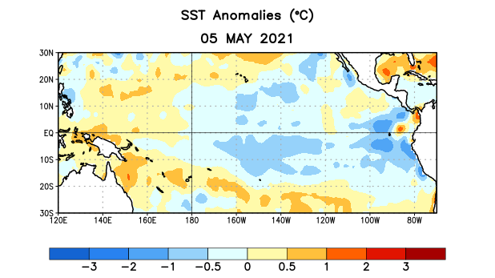

Figura 1. Anomalías (°C) promedio de la temperatura de la superficie del océano (SST, por sus siglas en inglés) para la semana centrada el 5 de mayo de 2021. Las anomalías son calculadas utilizando como referencia los periodos promedio semanales de 1991-2020.

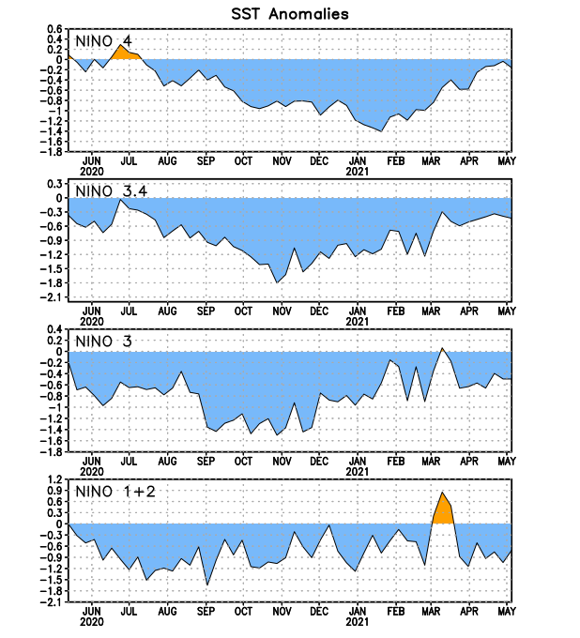
Figura 2. Series de Tiempo de las anomalías (en °C) de temperaturas de la superficie del océano (SST) en un área promediada en las regiones de El Niño [Niño-1+2 (0°-10°S, 90°W-80°W), Niño-3 (5°N-5°S, 150°W-90°W), Niño-3.4 (5°N-5°S, 170°W-120°W), Niño-4 (5ºN-5ºS , 150ºW-160ºE)]. Las anomalías de SST son variaciones de los promedios semanales del período base de 1991-2020.

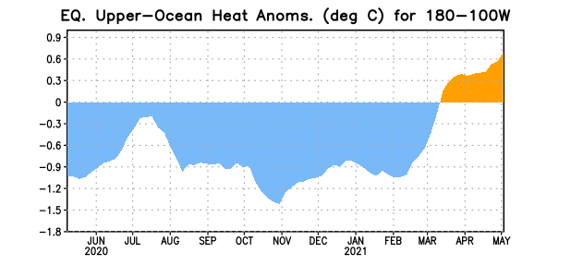
Figura 3. Anomalías del contenido calórico (en °C) en un área promediada del Pacífico ecuatorial (5°N-5°S, 180°-100°W). Las anomalías en el contenido calórico son calculadas como las desviaciones de los penta-promedios del período base de 1991-2020.

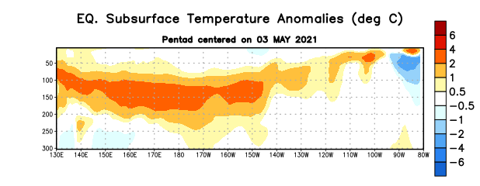
Figura 4: Anomalías de la temperatura (en °C) en un transecto de profundidad-longitudinal (0-300m) en la parte superior del Océano Pacífico ecuatorial, centradas en la semana del 3 de mayo de 2021. Las anomalías son variaciones a partir de los penta-promedios durante el periodo base de 1991-2020.

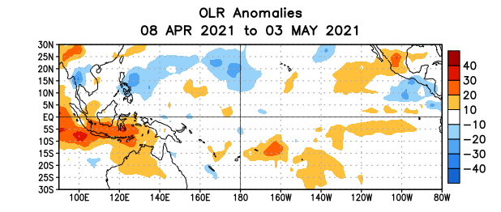
Figura 5. Anomalías del promedio de la radiación de onda larga emitida (OLR, por sus siglas en inglés) (W/m²) durante el período del 8 de abril – 3 de mayo de 2021. Las anomalías de OLR se calculan como desviaciones de los penta-promedios del período base de 1991-2020.
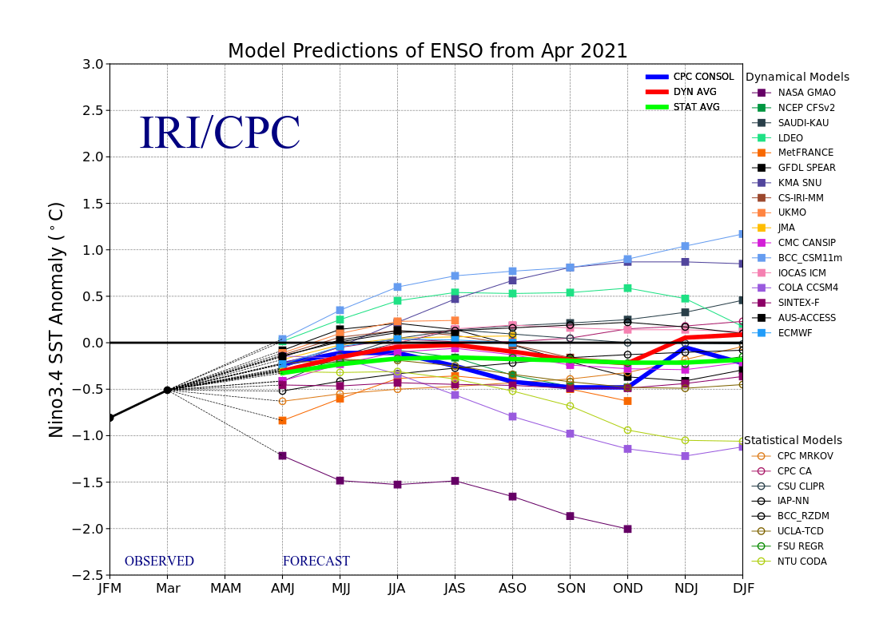
Figura 6. Pronósticos de las anomalías de la temperatura de la superficie del océano (SST) en la región de El Niño 3.4 (5°N-5°S, 120°W-170°W). Figura actualizada el 19 de abril de 2021.

